# Review af “No Silver Bullet”

Artiklen diskuterer hvordan software industriens problemer med dårligt udviklet software, ikke kan løses med et vidundervåben som sølv mod en varulv.

Forfatteren opstiller to begreber, essens og uheld, softwares essens i bedste Aristotele stil, og uheld som i dag er en del af softwareudvikling, men ikke er naturlige dele af den.

Softwares essens er blandt andet kompleksitet. I software er alle (eller ihvertfald stærkt mange) af dets dele forskellige, der er en masse forhold blandt softwarens element der skal tages højde for, i modsætning til vægene i et hus, som blot kan udvides ved at lægge flere mursten på.

Der opstilles desuden forventninger til sotware, at det kan forme sig efter dets omgivelser, mens dette ikke altid er muligt for det bedste resultat. Derudover ændres kravene til software ofte, under udvikling såvel som efter. Dette er sandt for det meste successfuldt software, folk afprøver det i scenarier det ikke var designet til, og ønsker derfor ændringer til dets feature vifte. Brooks hævder at softwares usynlighed, medfører at det er umuligt at skabe passende modeller af softwaren, det ender i en blanding af en masse forskellige modeller der alle viser noget forskelligt.

Hvilket bringer os til de førnævnte uheld. Brooks omtaler en række opfindelser, som ikke er en naturlig del af software udvikling, men som har haft et stort indtryk på diciplinen. Der er høj-niveau sprog, som medførte øget produktivitet, idet det nu var blevet nemmere for udviklere at skrive software i et sprog der ligner vores talte sprog mere, i forhold til maskin instruktioner som kunne være svære at holde styr på. Dette er dog ikke en pletfri mirakel kur, som Brooks skriver, kan sprogene til tider komme i vejen. Time-sharing gjorde tiden mellem kode skrevet færdigt, og at se det kørt væsentlig mindre. Dette medførte en dekopling mellem tankerne der gik ind i koden, og en trend hvor at når der blev trykket på compile knappen, tømtes hovedet i et splitsekund, som kunne medføre tab af overblik. Samlede programmeringsmiljøer har affødt et økesystem hvor programmer kan arbejde sammen, og senere udvikling af deciderede værktøjssamlinger til software udvikling.

Brooks omtaler herefter en række ting, som blandt andre anses for at være software verdenens “silver bullet”. Herunder, kunstig intelligens, og hvordan det skulle medføre ekspert systemet, som gør det muligt for softwaren at tage selvstændige beslutninger, baseret på et allerede defineret regelsæt. Derudover, automatiseret programmering, hvor at specificere et problem skulle sætte en computer i stand til at udvikle et program som kan løse dette problem. Brooks går videre og snakker om programmering gennem grafisk flader, program verifikation samt miljøer, herunder arbejdsstationer som hardware, og værktøjer som kan tilbyde alt fra syntax highlighting til kode dokumentation.

Den første del af artiklen maler et ret dystert billede af software verdenen, at vi er havnet i en afgrund som vi ikke kan komme ud af. Jeg er af den overbevisning, at software udvikling endnu er på et tidligt stadie. Ikke alle forstår hvad software reelt er, og hvordan det kommer til verden. Det er derfor vores opgave som software udviklere, at bygge bro sådan at vi kan hjælpe brugere med at få udviklet software som passer til deres behov. Som Brooks afslutningsvis lægger vægt på, har vi brug for at sætte mere fokus på design. Det indledende stadie hvor softwaren formes efter de mange krav, sådan at alt spiller som det skal. Det kan her være oplagt, som Brooks også nævner, at se markedet igennem for allerede eksisterende software, måtte det være færdige programmer, til enkelte moduler, som løser vores problem. Der er ingen grund til at opfinde den dybe tallerken til hvert projekt, som adskillige offentlige danske projekter også har vist[1]. For at hjælpe brugeren med at afklare behov, kan tests med prototyper med fordel benyttes, som i IBMs ADS projekt[2]. Samt slutteligt at ændre vores syn på hvordan software skabes. At software er en process hvor et produkt kultiveres, så det gror, i stedet for at blive bygget af klodser (klasser og metoder).

I vores eget projekt har vi gjort meget brug af den kultiverende process af et produkt. Systemets funktioner bygges på, efterhånden som basale funktionaliteter er færdige. Dette medfører en meget naturlig process, hvor man så at sige for systemet til at kravle, før det går.

# 5. Program og systemtest

Test af systemet har hidtil været primitive funktionalitets tests. Når en funktion er blevet tilføjet, tjekkes den ved hånden i browseren, og der afgøres om en funktion virker efter hensigten, eller ej.

Der er planlagt user-tests ved at bede personer i salondens målgruppe (kvinder), om at udføre en bookning efter særlige specifikationer. Given behandling og muligvis ugiven medarbejder, og et specificeret tidsrum, sådan at det er op til testpersonen at finde en tidsramme der er passende. Testpersonerne er på nuværende stadie, personer fra salonens kundekreds (dette er endnu ikke bekræftet som en mulighed), samt undertøttelse fra vores egne omgangskredse som en backup plan.

# 6. Brugergrænsefalde og interaktionsdesign

På nuværende stadie består brugergrænsefladen af en kalender med paneler til valg af behandling og medarbejder. Det er gennem kalenderen muligt at vælge en tidsramme. Kalenderen er inddelt i kvarterer, og kalender-celler markeres når musen holdes over, så brugeren får feedback om hvilken tidsramme der holdes over. Antallet af markerede celler justeres automatisk, sådan at en behandling på 60 minutter fylder 4 celler, og 30 minutter fylder 2 celler. Klikkes der vælges tidsrammen, og brugeren kan fortsætte til en bekræftelse af bookningen.

Det er ikke muligt at vælge de grå celler. Medarbejderen er enten optaget eller ikke på arbejde på dette tidspunkt.

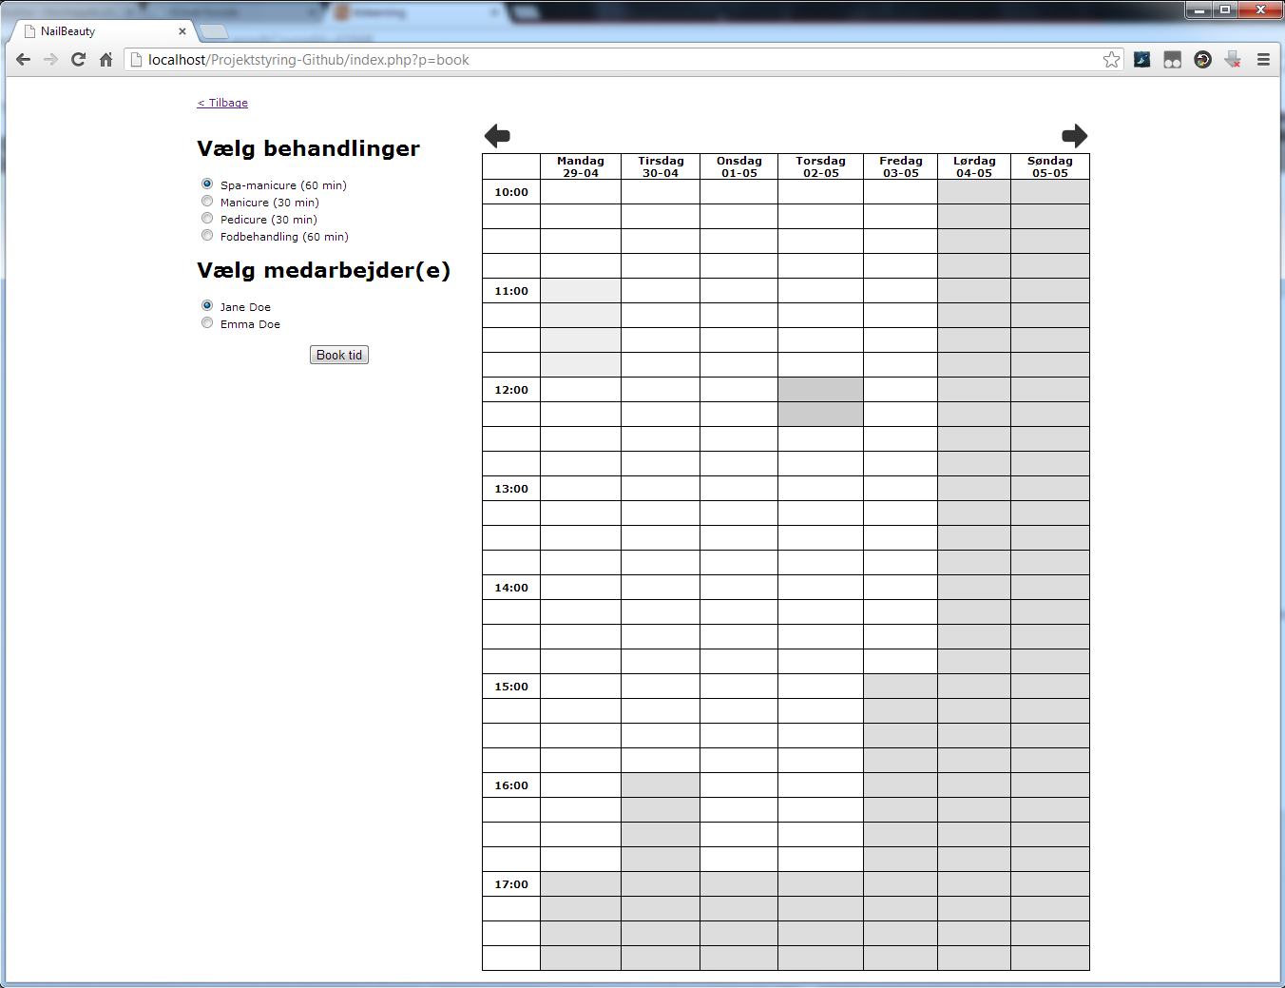

Der kan her ses at brugeren har valgt en 30 minutters behandling torsdag kl 12.00, mens der overvejes en 60 minutters behandling kl 11.00 om mandagen. Trykkes der book tid, bookes den 30 minutters behandling. Skærmbilleder til dette er endnu ikke lavet.

Resten af systemet er demo versioner af medarbejder back-enden, hvor det er muligt at administrere medarbjedere.

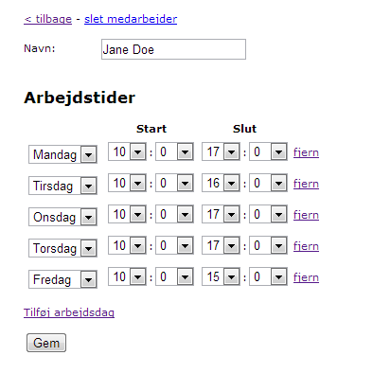

# 7. Versionsstyring

Der er siden sidste rapport blevet udviklet en reel demo. Kalender modulet er i et stadie hvor det er brugbart, og de resterende dele er på et stadie hvor deres funktionalitet kan fremvises.

commit 3a54508d66dc349e1c87c1e92882278d154af1cc

Author: Christian Nielsen <blackapple.chr@gmail.com>

Date: Mon Apr 22 16:04:17 2013 +0200

Updatet employeeform and employeemanager

Improved form element for time picking in employeeform

Added insert, update and delete functionality to employeemanager

commit 047e3db7a186b14b6d4a39c1f6e840164ddb7f15

Author: Christian Nielsen <blackapple.chr@gmail.com>

Date: Sun Apr 21 17:36:16 2013 +0200

Updated calendar and employeeform

Updated calendar to handle schedule in seconds

Updated employeeform to allow insertions (lacks functionality to handle

2 different schedule rangesin same day)

commit c118b334a60aa53ad664ba9cb613973da6383af5

Author: Christian Nielsen <blackapple.chr@gmail.com>

Date: Sat Apr 20 20:35:04 2013 +0200

Updated page loading and added employee managing

Made index.php load page files into itself through url variables

Added employee managing, can serve a list of employees and a link to

edit said employee

Added forms for adding/updating employees in database - lacks code to

interact with db

commit 868feaeadddbb97b4a969dfe8e4dfe197050aed2

Author: Christian Nielsen <blackapple.chr@gmail.com>

Date: Fri Apr 19 18:25:35 2013 +0200

Updated calendar

Added navigation for calendar to browse forwards or backwards 1 week

Added saving to database possible again

commit 9fb32e6a0f3ced9db9935cb6f0d0950890c30acf

Author: Christian Nielsen <blackapple.chr@gmail.com>

Date: Thu Apr 18 20:47:30 2013 +0200

Updated calendar

Added treatment and employee support, calendar now handles employees

work schedules and already booked time slots

commit fa7717b1bf3b226102e1d426dc8d90874235f7ba

Author: Christian Nielsen <blackapple.chr@gmail.com>

Date: Thu Apr 18 00:05:13 2013 +0200

Updated calendar

Improved time tracking for bookings

Added mouseover and click effects

Added Database class

1. Rejsekortet, Digital Tinglysning, DSBs IC4, Polsag, o.lign.
2. Designing for Usability, John D. Gould & Clayton Lewis